PAPY ET SON PETIT FILS
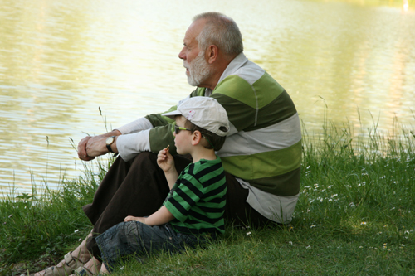

Aujourd'hui j'ai raconté à mon petit fils les grands changements depuis que moi son grand-père j'étais un enfant.
Regarde, quand j'étais enfant comme tu l'es maintenant, ma maman m'envoyait à l'épicerie du coin avec 5 francs, ce qui représente aujourd'hui 75 centimes d'euro, pour faire les courses. Je revenais à la maison avec une plaquette de beurre, un litre de lait, un sac de patates, un morceau de fromage, un paquet de sucre, une baguette et une douzaine d’œufs !!!
Et mon petit fils m'a répondu
:«Papi, à ton époque il n'y avait pas de caméras de surveillance ?»

